JavaScript的基本语法
2019年8月19日
14:21

一、简介
1、HTML静态网页
2、css控制网页样式
3、JavaScript脚本语言，用来实现页面的动态效果

二、JavaScript
<script>
document.write("helloworld");
</script>
写在<script>标签中，该 | 标签可以放在<head>或<body>中，可以出现多次，从上往下顺序执行。

三、变量
1、声明变量
使用var关键字，在声明的时候不确定数据类型，具体数据类型赋值时确定。

2、数据类型
1）number
整数或浮点数，typeof的结果都是number
NaN：非数字，是一个特殊的值，这个值表示本来要返回数值的操作却未返回数值的情况，0/0返回。Infinity：无穷大。
varnum1=20;
alert(typeofnum1);//number
varnum2=20.0;
alert(typeofnum2);//number
varnum3=NaN;//非数字
alert(typeofnum3);//number
alert(0/0);//NaN
alert(12/0);//Infinity

2）用双引号或单引号引起来的数据类型，为string；
varstr="aaa";
alert(typeofstr);//string
str='bbb';
alert(str);//string

3）boolean
var flag=true;
alert(typeofflag);//boolean
flag=false;
alert(typeofflag);//boolean
vars="true";
alert(typeofs);//string

只有两个值true和false;

4)引用数据类型object
var date=newDate();
alert(typeofdate);//object
var arr=newArray();
alert(typeof arr);//object

5）undefined
js中的特殊数据类型
指的是变量被声明之后未被赋值
var s1;
alert(typeof s1);//undefined

四、数据类型之间的隐式转换（自动类型转换）
var num=10;
var str="str";
var flag=true;
alert(num+str);//10str
alert(num+flag);//11
alert(str+flag);//strtrue
alert(flag+flag);//2

1、数字+字符型：数字转换为字符串
2、数字+布尔型：布尔型转换为1或0参与加法运算
3、字符型+布尔型：布尔型转换为字符串true或false
4、布尔值+布尔值：布尔值转换为0或1参与加法运算

五、JavaScript运算符
1、算术运算符
+ - * / % ++ --
2、比较运算符
< > >= <= != == ===
var num=10;
var str1='10';
var str2='10';
alert(num==str1);//true
alert(num===str1);//false
alert(str1===str2);//true

==：两个变量的值相等就返回true
===：两个变量的值和数据类型都相同返回true；
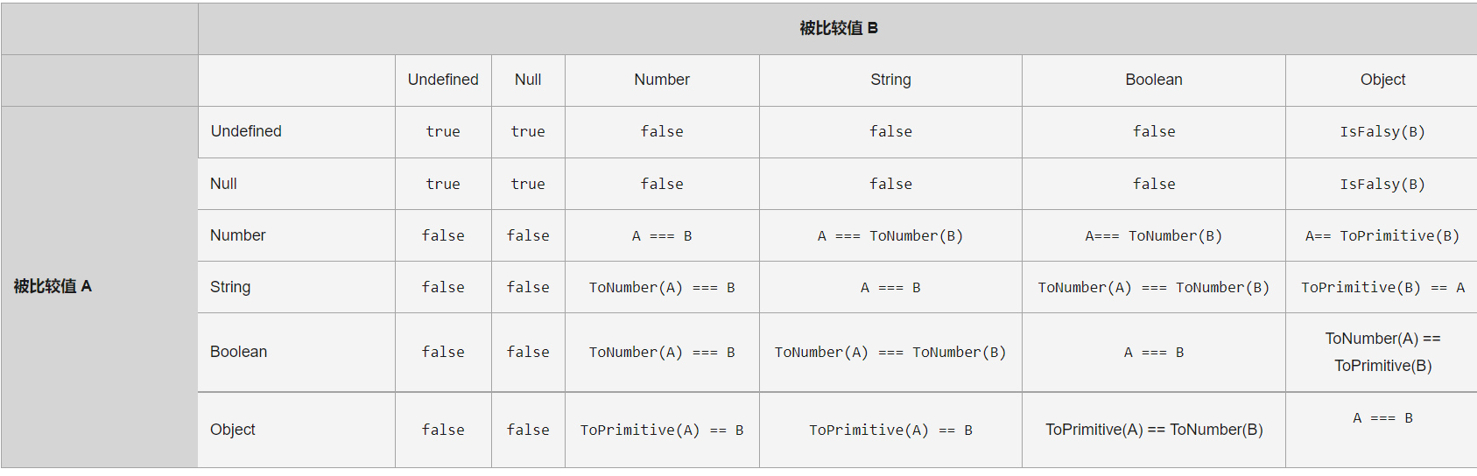
3、逻辑运算符
&& 、|| 、！
4、赋值运算符
= += -=

六、逻辑控制语句
1、if(){}
2、if(){}else{}
3、if(){}else if(){}else{}
4、switch(){
case 1:
case2:
……
}
5、while(){}
6、do{}while()
7、for(;;){}

七、JavaScript的弹出框
1、alert()
2、confirm(string message):弹出一个带确定和取消按钮的确认框，点击确定返回ture,点击取消返回false
3、prompt(string message,string optional);
prompt():弹出一个需要用户输入的输入框，返回值就是用户输入的值
var name=prompt("请输入姓名：","admin");//admin为默认值，没有输入则返回默认值
alert(name);

八、HTML引用JavaScript的三种方式
1、行内引用
<button type = "button" onclick = "alert()">
2、写在<script>标签中
<script ></script>
3、引用外部的js文件
<script src="js1.js"></script>

九、调试
F12打开开发者人员工具->找到js代码打断点->刷新页面进入断点
F10：单步运行
F11：进入方法
F8：跳到下一个断点
F5：开始或结束

==号的运算规则
1. undefined == null，结果是true。且它俩与所有其他值比较的结果都是false。
2. String == Boolean，需要两个操作数同时转为Number。
3. String/Boolean == Number，需要String/Boolean转为Number。
4. Object == Primitive，需要Object转为Primitive(具体通过valueOf和toString方法)。

